

Výukový materiál
zpracovaný v rámci projektu "EU peníze školám"

Pořadové číslo projektu:4247/21/7.1.4/2011
Číslo šablony:VY_32_INOVACE_NJ_1

Vzdělávací oblast: Jazyk a jazyková komunikace

Předmět: Německý jazyk

Stupeň vzdělávání: ZŠ

Ročník: 2.

Datum vytvoření: 4. 3. 2012

Anotace: Pracovní list z němčiny zaměřený na procvičení názvů barev, ročních období, jednoduchých sloves a slovíček z okruhu rodina.

Klíčová slova: Wortschatz, Familie, Jahreszeiten, Verben, Farben

Autor: Mgr. Jana Brenner
- Přiřaď názvy osob k obrázku:

die Mutter das Kind die Oma

der Vater der Opa

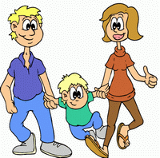

- Pojmenuj roční období:

der Winter, der Frühling, der Herbst, der Sommer



- Správně přiřaď slovesa k obrázkům:

KOCHEN SCHREIBEN TELEFONIEREN TRINKEN SCHLAFEN

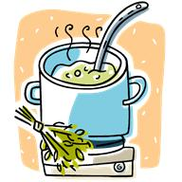

- Vymaluj pastelky:



rot blau grün schwarz lila gelb braun

Zdroj použitých obrázků:

http://office.microsoft.com/
http://www.gifsworld.de/index.html

